**Восприятие формы. Многообразие форм**

Все, что нас окружает, поражает разнообразием форм: величественные очертания гор, громады многоэтажных зданий, обтекаемые формы самолетов и автомобилей, изящные очертания цветов, бабочек, птиц, пластика человеческого тела и др. Форма – это единство внутренней конструкции и внешней поверхности объекта.

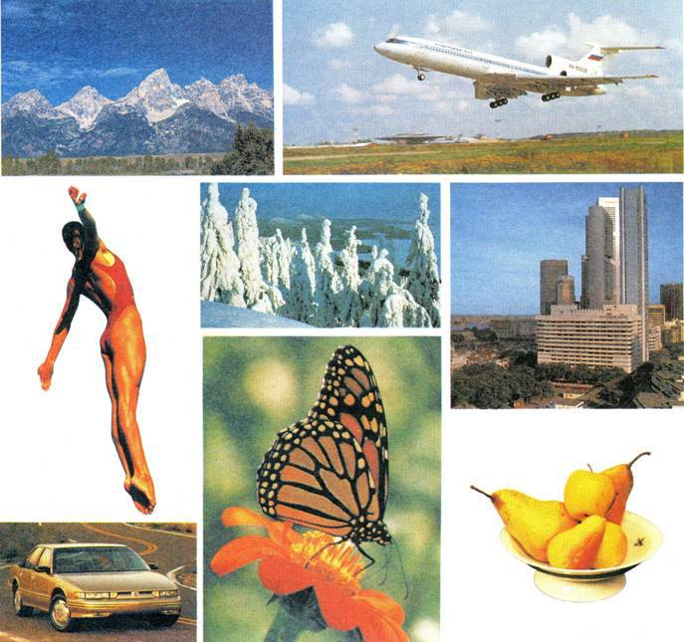

*8. Многообразие форм*

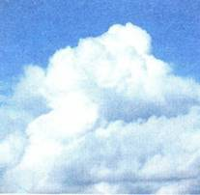

*9. Облако*

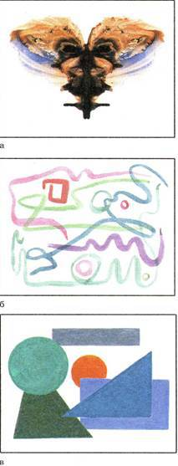

*10. Пятно краски (а), случайные линии (б), композиция из геометрических фигур (в)*

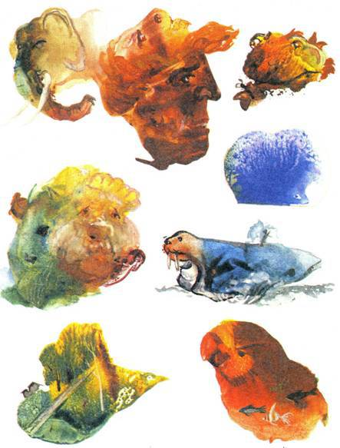

*11. Рисунки учащихся*

Все зрительно воспринимаемые признаки формы важны: геометрический вид (конфигурация), величина, положение в пространстве, масса, фактура, текстура, цвет, светотень. Форма деревьев различна в спокойный день и ветреную погоду. Также может изменяться на ваших глазах форма облаков, превращаясь в рыцаря, птицу, дракона или принимая очертания сказочного замка. Во всем окружающем мире мы стремимся искать и устанавливать сходство форм. Облако, пятно краски, случайные линии или геометрические фигуры, произвольно собранные вместе,- все это сразу же напоминает какой-нибудь образ, порождаемый нашим воображением на основе запечатленных в памяти предметов. Любая форма может вызвать ассоциации с другими сходными формами, с которыми наше сознание будет устанавливать определенные соотношения и связи.

Вот какие рисунки могут получиться, если кое-что дорисовать в случайных пятнах.

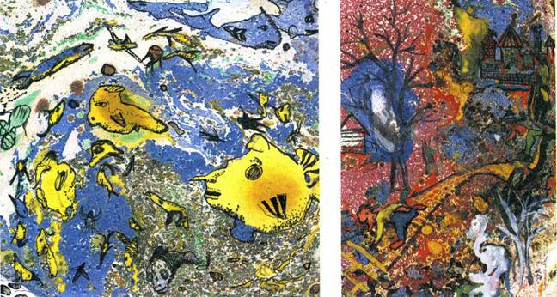

*12-13. Рисунки учащихся*

В природе и быту можно найти много подобий формы. Похожи друг на друга носик слоненка и носик чайника, пышное оперение павлина и форма морской раковины, склонившаяся от ветра ветка и хвост петуха (ил. 14-15). Можно придумать много таких примеров. Благодаря удивительной способности человеческого восприятия мы можем остановить мгновение, запечатлев в рисунке изменчивые формы предметов. Почему это возможно? Оказывается, что в течение нашей жизни мы накапливаем представления о разнообразных формах, и порой нашему глазу достаточно лишь намека, точки, пятна или неясного силуэта, чтобы узнать в них знакомые предметы (ил. 10-13).

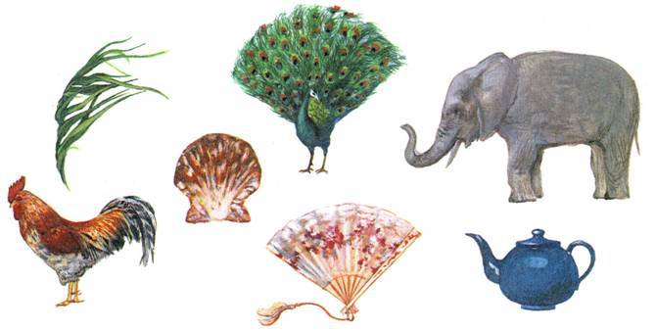

*14. Подобие форм*

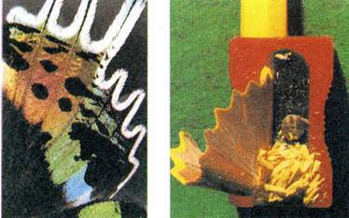

*15. Подобие форм*

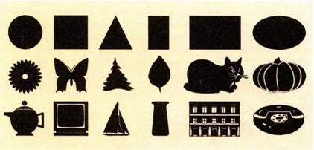

*16. Подобие силуэтов*

Чем ближе к нам объект, тем лучше и четче мы различаем его форму. Сначала мы видим только точку, затем общие очертания и наконец детали. Внимательно вглядываясь в окружающий мир, мы можем обнаружить, что в основе любой созданной природой или руками человека формы лежат элементарные геометрические формы или тела. На примере орнамента хорошо видно, что формы растений, животных и даже человека можно превратить в геометрические элементы. Это происходит потому, что мы склонны отыскивать порядок и простоту в окружающем нас разнообразии. Посмотрите, каким необычным способом передал форму лица художник Дж. Арчимбольдо в картине «Вертумн» (ил. 18). У этого художника много таких портретов, состоящих из фруктов, овощей и других предметов.

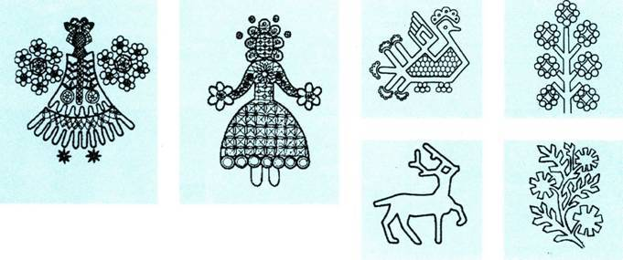

*17. Образцы геометрического орнамента – люди, животные, растения*

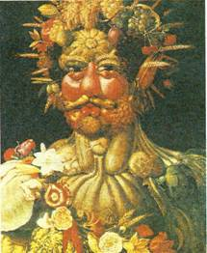

*18. ДЖ. АРЧИМБОЛЬДО. Вертумн*

Выразительность формы становится главной при ее первичном восприятии.

Лицо человека воспринимается и запоминается лучше, когда оно находится в определенном эмоциональном состоянии, чем когда оно имеет правильные формы и совершенно спокойно.

Если выразительность составляет основное содержание восприятия в повседневной жизни, то еще в большей мере это характерно для видения мира художником. Для него выразительные, то есть экспрессивные, свойства являются средством общения. Они привлекают его внимание и определяют формы моделей, которые он создает. Поэтому, обучаясь изобразительному искусству, смотрите на выразительность как на ведущий критерий прикосновения карандаша и кисти к бумаге.